MALOVANÉ POČASÍ
Rozumové činnosti: povídání si o počasí, co vše může být (jasno, polojasno, zataženo…)povídání nad obrázky 1) ,přiřazování k jednotlivému počasí 2) jak se liší počasí v různých ročních období…
Rozvoj pohybu : házet a chytat míč, přetahování
Pohybové hry : jóga : „Ježek“ 3)
Jazykové chvilky : 4) logopedická chvilka
Hudební činnost : písnička Prší,prší…, 5)písnička „dešťové kapičky“ – opět ťukáme prsty do dlaní
Literární činnosti : básnička : „Kap, kap, kap“ 6)
Matematické činnosti : „Počítáme kapky deště“ 7)
Pracovní činnosti : „Deštník“ - trháme papír na malé kousíčky, kousky lepíme na deštník 8)
Pracovní list : 9) „Vybarvi deštník podle čísel“
Grafický list : 10) „Uplakaný oblak“

PŘÍLOHY :

1) 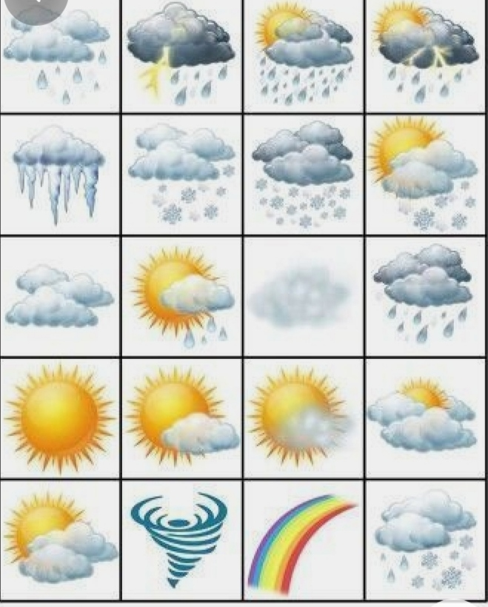
2) 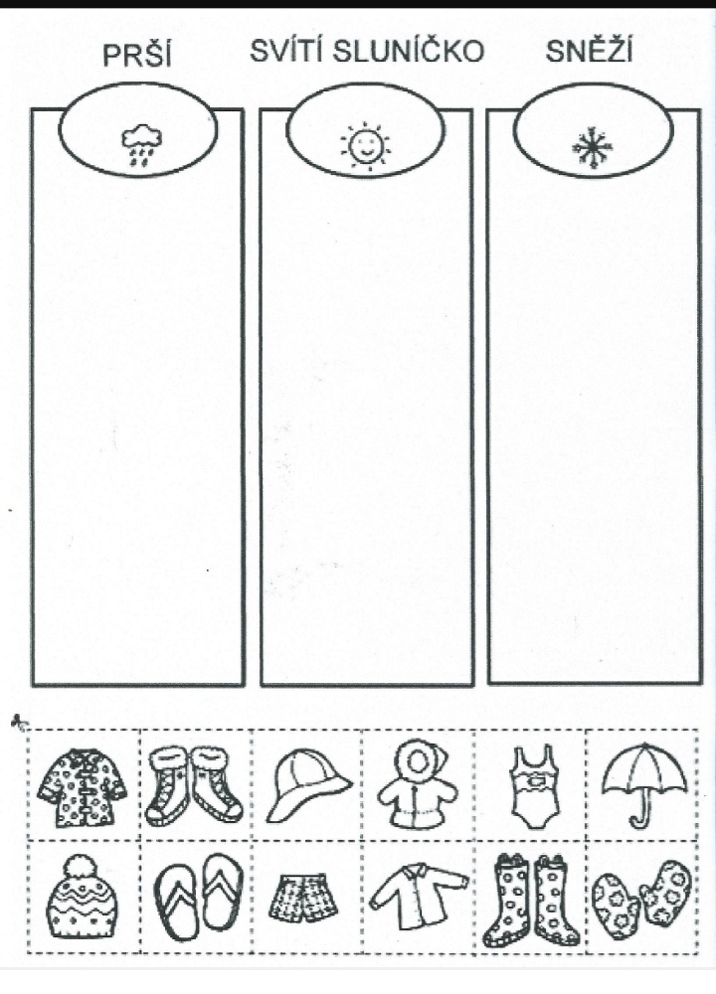

3) 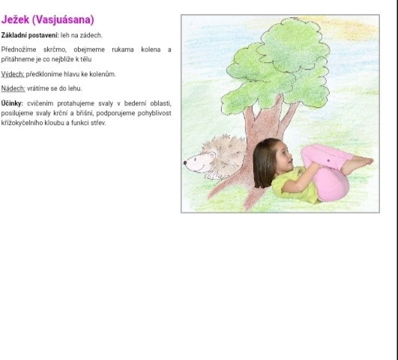
4) 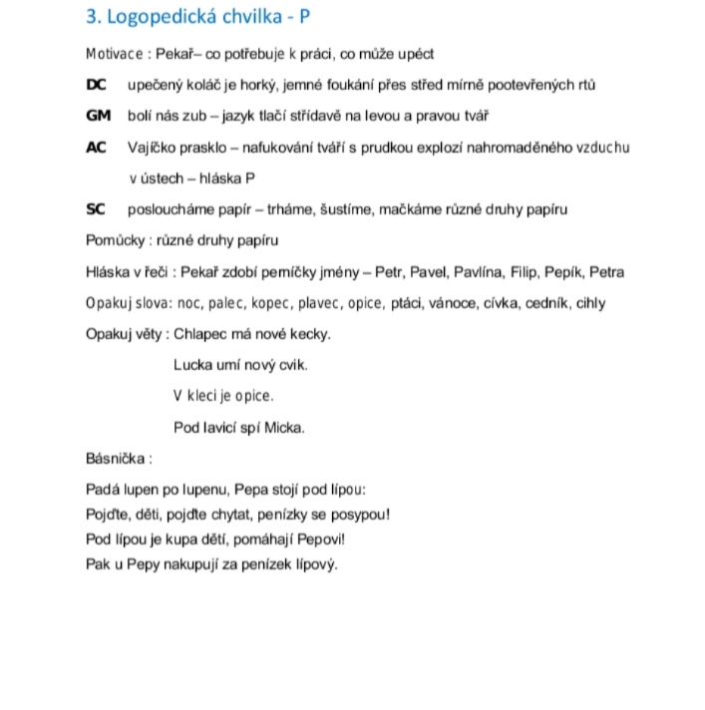
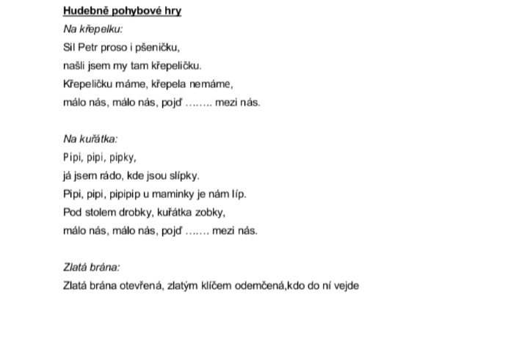
5) 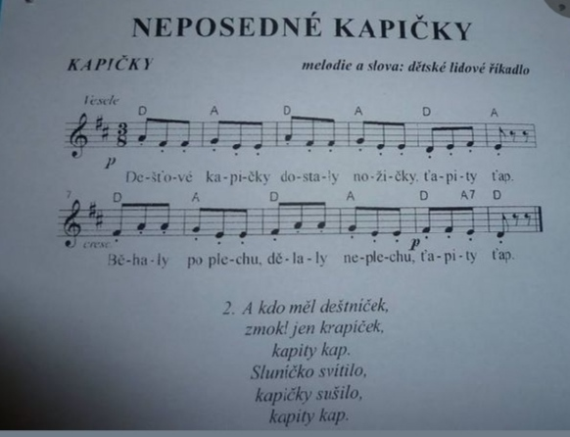

6) 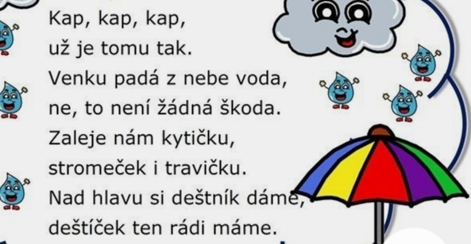

7) 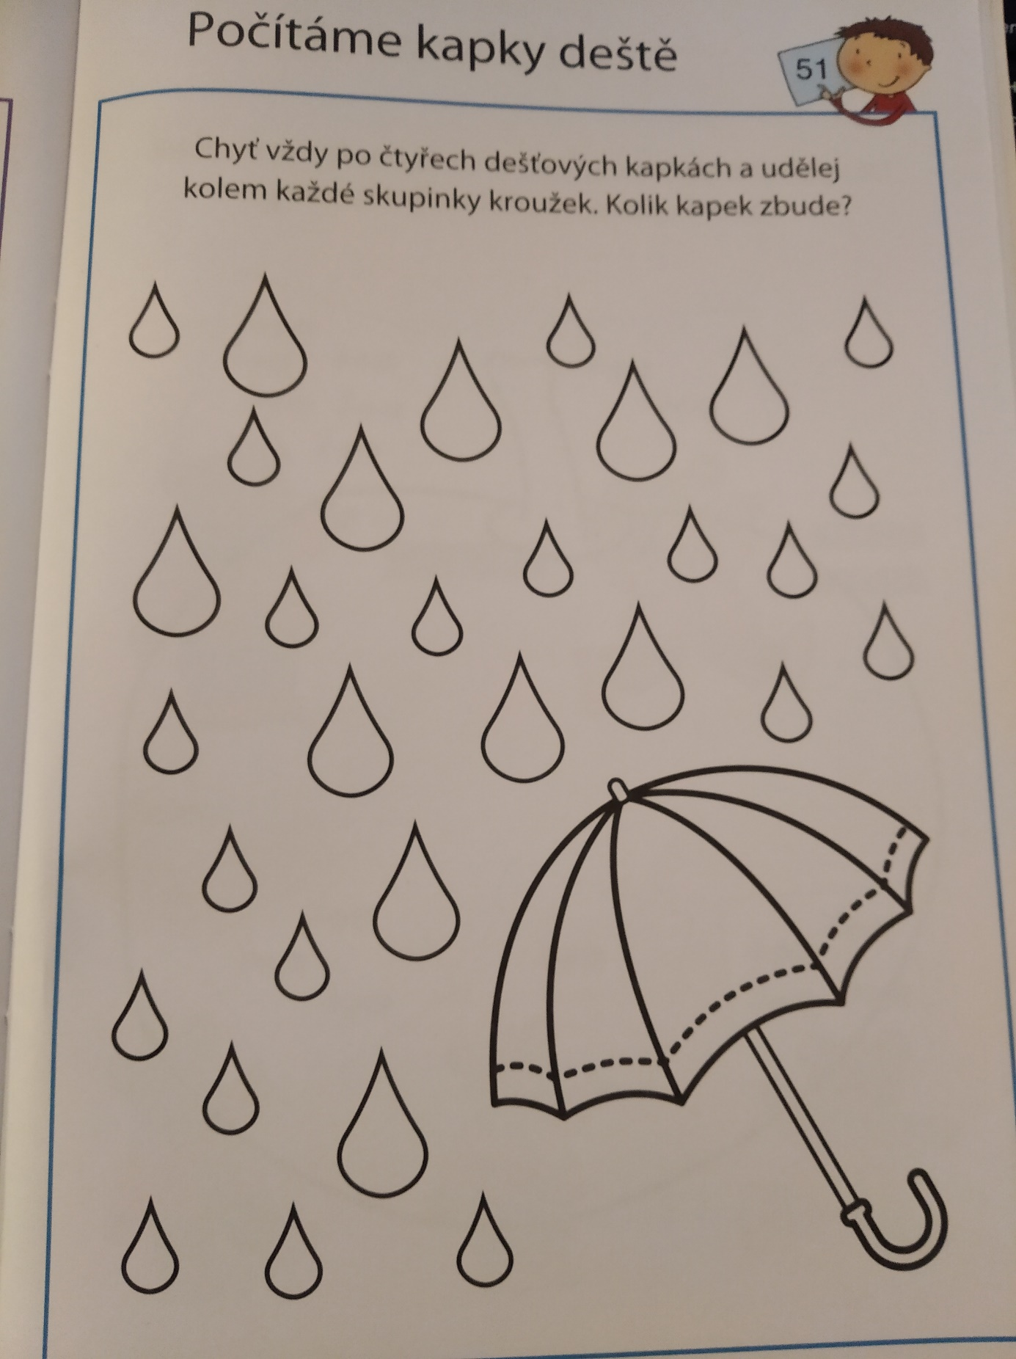
8) 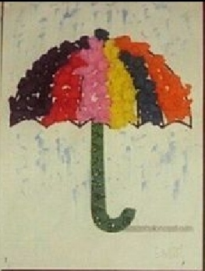
9) 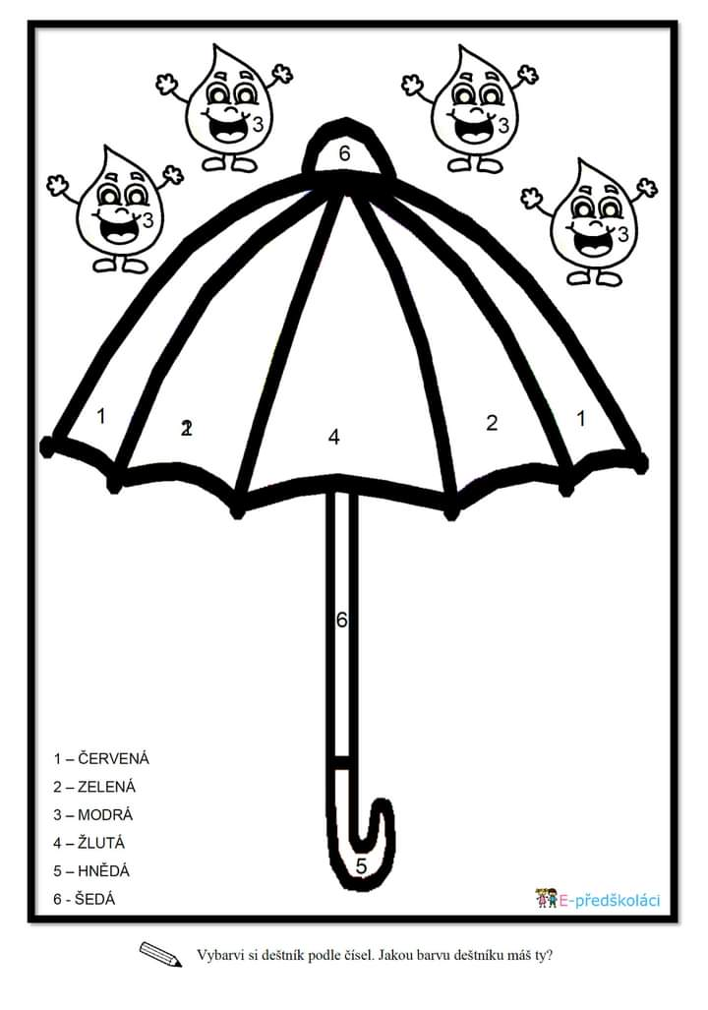
10) 